

РАБОТАЕМ
С
КОНСТРУКТОРОМ
ТИКО.

ТИКО – МАСТЕРА.

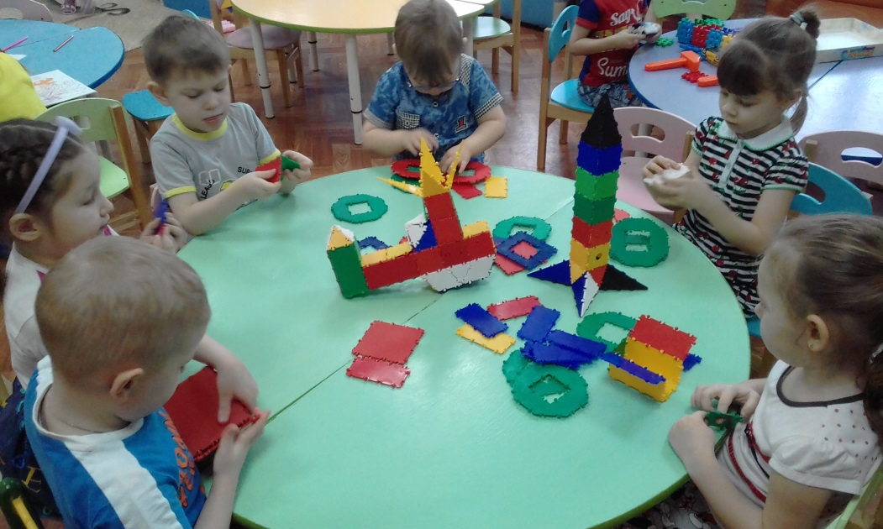
«ТИКО» - это Трансформируемый Игровой Конструктор для Обучения представляющий собой набор ярких плоскостных фигур из пластмассы, которые шарнирно соединяются между собой. Для дошкольников это первая ступенька для освоения универсальных логических действий и развития навыков моделирования, необходимых для будущего успешного обучения в школе. В результате для ребенка становится наглядным процесс перехода из плоскости в пространство, от развертки – к объемной фигуре и обратно. Сконструировать можно бесконечное множество игровых фигур: от дорожки и забора до мебели, коттеджа, ракеты, корабля, осьминога, снеговика и т.д. Для дошкольников это первая ступенька для освоения универсальных логических действий и развития навыков моделирования, необходимых для будущего успешного обучения в школе.
Конструктор «ТИКО» - это возможность современного дидактического средства в реализации образовательной области «Познание» (формирование элементарных математических представлений). Педагогическая целесообразность использования конструктора «ТИКО» при формировании элементарных математических представлений обусловлена важностью развития навыков пространственного мышления, как в плане математической подготовки, так и с точки зрения общего интеллектуального развития. Предлагаемая система математических заданий и тематического моделирования позволяет формировать, развивать, корректировать у дошкольников пространственные и зрительные представления, поможет детям легко, в игровой форме освоить математические понятия и сформировать универсальные логические действия. А также формировать у дошкольников элементарные представления из области геометрии: знакомство с объемными геометрическими телами и такими понятиями как «угол», «вершина», «грань», «ребро».
Значение ТИКО-конструирования: обеспечение развития детского творчества, психических процессов, познавательной активности, мелкой моторики, пространственного ориентирования, комбинаторных и конструкторских способностей, необходимых для дальнейшей самореализации и формирования личности ребенка.
Отличительная особенность
ТИКО-конструирования

Работа с геометрическими телами, за которыми стоят реальные объекты, сделанные человеком, позволяет, опираясь на актуальные для дошкольника наглядно-действенный и наглядно-образный уровни познавательной деятельности, постепенно подниматься на более высокий абстрактный словесно-логический уровень. Также конструирование с ТИКО способствует более эффективной подготовке дошкольников к изучению систематического курса геометрии. Обеспечивает включение педагога и детей в совместную деятельность по конструированию, основанную на практической работе с конструктором для объемного моделирования. Конструктор используют, воспитатели в образовательной деятельности, специалисты в индивидуальной работе с детьми с нарушением речи и зрения, а также он доступен для самостоятельной конструктивной деятельности дошкольников.
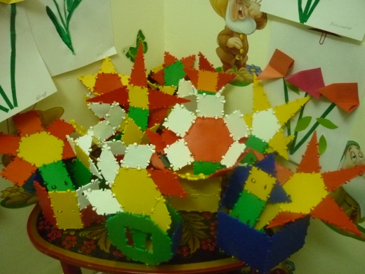

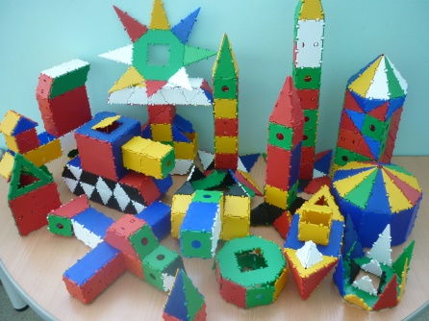

Разновидности конструктора ТИКО
С 2002 года НПО "РАНТИС" производит оригинальный объемный Трансформируемый Игровой Конструктор для Обучения (ТИКО), который не имеет отечественных аналогов и состоит из 21 различного плоского многоугольника с длиной стороны 5 и 10 см. В составе ТИКО - треугольники равносторонние, равнобедренные, и прямоугольные, квадраты, прямоугольники, ромбы, параллелограммы, трапеции, пятиугольники, шестиугольники и восьмиугольники. В настоящее время ТИКО комплектуется в виде 10 наборов, рассчитанных для игр детей дошкольного и школьного возраста, а также для использования в качестве методических пособий воспитателями детских садов, педагогами школ и студентами педагогических вузов.
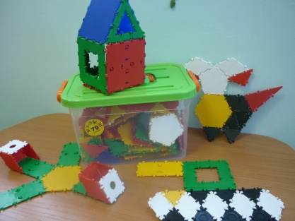
ТИКО «Малыш» Предназначен для детей дошкольного и младшего школьного возраста. Набор позволяет развить у ребенка творческую активность, мелкую моторику рук, активизировать развитие левого и правого полушария головного мозга. ТИКО-Малыш – предназначен для детей от 4-5 лет и включает, в основном, маленькие детали, удобные для маленьких ручек ребёнка. Для расширения возможностей и демонстрации перспектив в набор включены и большие детали – всего 79 многоугольников.
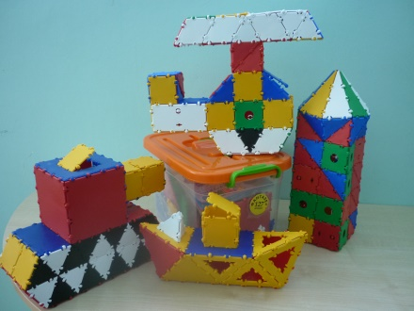
ТИКО «Фантазер» Предназначен для школьников младших и средних классов. В дополнение к "Малышу" в "Фантазер" добавлено много маленьких деталей (с длиной стороны 5 см), что дает широкий простор детской фантазии. ТИКО-Фантазёр может быть использован самостоятельно для игры и обучения детей от 4-х до 14-15 лет и является хорошим дополнением к наборам Малыш, Школьник, Геометрия, Эрудит. Набор состоит из 127 небольших деталей, в основном со стороной 5 см.
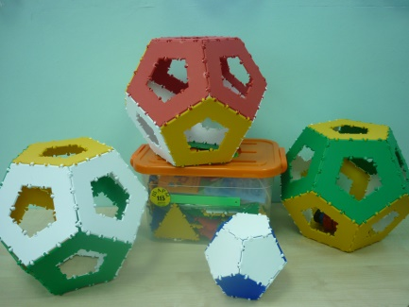
ТИКО «Шары» Позволяет собрать 8 видов шаров. 115 деталей позволяют собрать много других игровых и обучающих фигур. Наглядно показывает возможности сборки шара из различных многоугольников, представляя шар как предельный случай выпуклого многогранника при дальнейшем увеличении количества граней. Позволяет сочетать игру с мячом и изучение таких достаточно сложных фигур, как икосаэдр (малый и большой) и додекаэдр (малый и большой). Показывает возможность сборки шара из ромбов, треугольников и пятиугольников, а также из пятиугольников и шестиугольников.
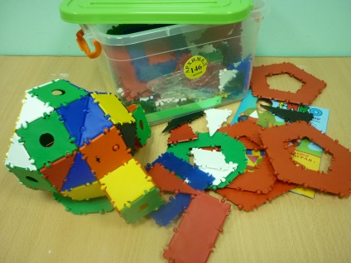
ТИКО «Архимед» Самый большой набор, состоящий из 146 различных деталей, позволяет наиболее полно реализовать возможности ТИКО. Помимо 18 различных многоугольников, традиционно входящих в наборы ТИКО, в набор Архимед дополнительно включены два новых многоугольника – параллелограмм и трапеция. Дополнительные 8 параллелограммов и 8 трапеций дают возможность конструировать объёмные тела обтекаемой формы – космические корабли, звездолёты, летающие тарелки, автомобили будущего. Включение в состав набора больших пятиугольников и восьмиугольников позволяют строить космические станции модульной конструкции, имеющие возможность расширения (пристыковки модулей). Эти же многоугольники можно с успехом использовать при изучении и конструировании объёмных геометрических фигур и их развёрток в геометрии, планиметрии и стереометрии. Любую, даже самую сложную объёмную геометрическую фигуру, можно представить в виде развёртки на плоскости, а шарнирное соединение многоугольников делает наглядным процесс перехода от плоскости к пространству и создание объёма.

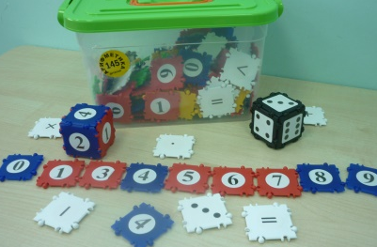
ТИКО «Арифметика» Набор содержит цифры и арифметические знаки (67 квадратов), предназначен для обучения детей счёту и позволяет составлять примеры на арифметические действия. Разработан специально для занятий с детьми младшего возраста и учениками младших классов. Решает проблему обучения в игровой форме.

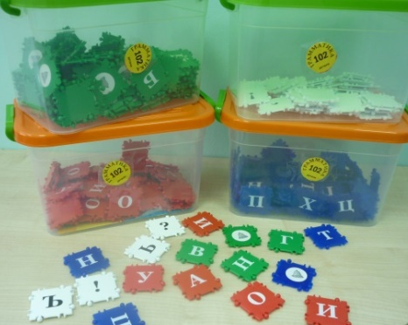
ТИКО «Грамматика» Набор включает буквы русского алфавита и знаки препинания (115 квадратов). Количество отдельных букв соответствует частоте их употребления в письменной речи. Детям зачастую не хватает выдержки продолжительное время внимательно оперировать с числами и буквами. ТИКО помогает сочетать обучение с игрой. Набор повышает у школьников мотивацию к обучению и развивает внимательность, превращает обучение в истинное удовольствие. Часто дети уже знают буквы, но читают их раздельно. Например: «М» и «А», а прочитать вместе, слитно «МА», почему-то не могут. Физическое соединение (сцепление) ручками двух квадратов с буквами «М» и «А» в одно целое, в одну «дорожку», облегчает детям слитное чтение не только слогов, но и слов.

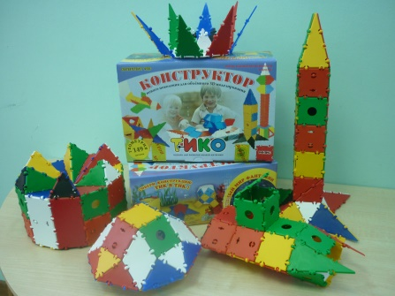
ТИКО «Геометрия» Поможет Вашему ребенку в освоении геометрии, объемов тел, пространственных фигур и их разверток, изометрических проекций тел на плоскость. Набор предназначен для школьников младших и средних классов и включает 143 различных плоских многоугольника. В его составе увеличено количество ромбов, прямоугольников и равнобедренных треугольников.

